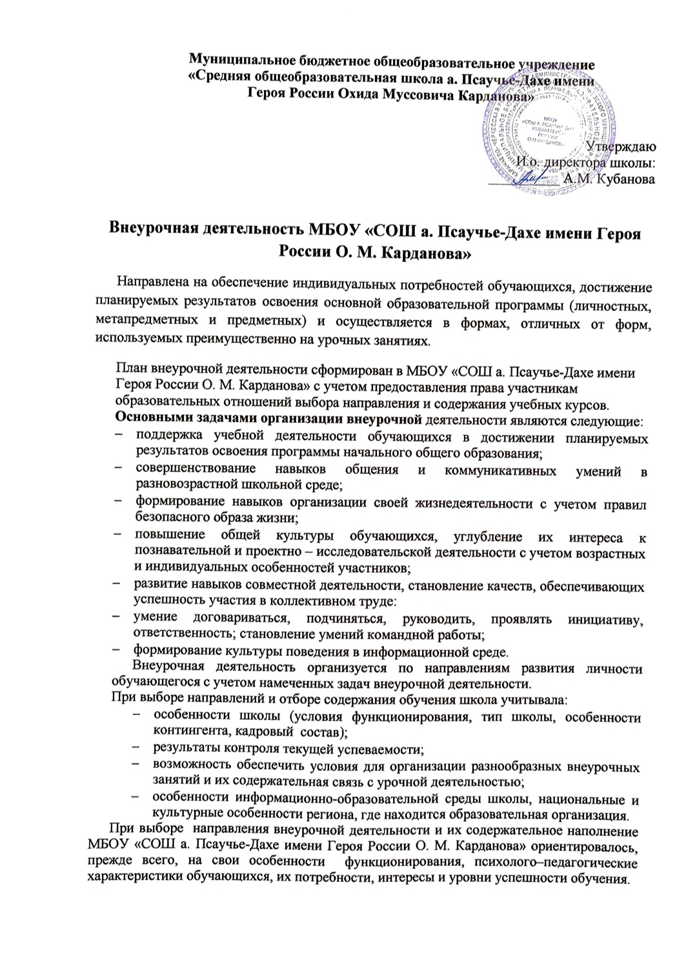

Принципы организации внеурочной деятельности.
Организуя внеурочную деятельность школьников, педагогу рекомендуется придерживаться следующих принципов:
- интерес;
- сотрудничество;
- доверие.
- неназидательность.
Длительность занятий для обучающихся 1 – 4 классов – не более 40 минут. Каждый обучающийся выбирает занятия внеурочной деятельности и их количество самостоятельно, с учетом своих интересов.
Реализация курсов внеурочной деятельности проводится без балльного оценивания результатов освоения курсов. Текущий контроль за посещением занятий внеурочной деятельности обучающимися осуществляется ответственными за ведение классной документации.
Часы внеурочной деятельности используются на социальное, творческое, интеллектуальное, общекультурное, физическое, гражданско-патриотическое развитие обучающихся, создавая условия для их самореализации и осуществляя педагогическую поддержку в преодолении ими трудностей в обучении и социализации. Обязательным условием организации внеурочной деятельности является ее воспитательная направленность, соотнесенность с рабочей программой воспитания школы.

Направления и цели внеурочной деятельности (1класс)

Спортивно – оздоровительная деятельность направлена на физическое развитие школьника, углубление знаний об организации жизни и деятельности с учетом соблюдения правил здорового безопасного образа жизни.
Курс внеурочной деятельности «Здоровейка». Программа курса способствует пропаганде здорового образа жизни, оказывает помощь обучающимся осознать личную значимость здоровья.

Проектно – исследовательская деятельность организуется как углубленное изучение учебных предметов в процессе совместной деятельности по выполнению проектов.
Курс внеурочной деятельности «Учусь делать проекты». Программа курса направлена на развитие творческих способностей обучающихся, формирование у обучающихся основ культуры исследовательской и проектной деятельности, системных представлений и позитивного социального опыта применения методов и технологий этих видов деятельности, развитие умений обучающихся самостоятельно определять цели и результаты (продукты) такой деятельности.

Коммуникативная деятельность направлена на совершенствование функциональной, в том числе коммуникативной, грамотности, культуры диалогического общения и словесного творчества.
Курс внеурочной деятельности «Разговоры о важном». Программа курса способствует развитию ценностного отношения обучающихся к своей родине - России, населяющим ее людям, ее уникальной истории, богатой природе и великой культуре. Занятия направлены на формирование соответствующей внутренней позиции личности школьника, необходимой ему для конструктивного и ответственного поведения в обществе. Основные темы занятий будут связаны с важнейшими аспектами жизни человека в современной России: знанием родной истории и пониманием сложностей современного мира, техническим прогрессом и сохранением природы и, ориентацией в мировой художественной культуре и повседневной культуре поведения, доброжелательным отношением к окружающим и ответственным отношением к собственным поступкам.

Художественно – эстетическая творческая деятельность организуется как система разнообразных творческих мастерских по развитию художественного творчества, способности импровизации, драматизации, выразительному чтению, а также становлению умений участвовать в театрализованной деятельности.
Курс внеурочной деятельности «Радужный мир». Программа курса направлена на освоение норм нравственного отношения к миру, людям, самим себе через знакомство с основными знаниями в области этики и этикета; на постижение норм человеческих отношений и на их основе умение выстраивать правильные взаимоотношения с окружающими; искать путь самовоспитания, саморазвития.

Информационная культура формирует представления у обучающихся о разнообразных современных информационных средствах и навыки выполнения разных видов работ на компьютере.
Курс внеурочной деятельности «В мире информации».
Программа курса направлена на формирование готовности обучающихся к осознанному выбору своей будущей профессии, осознание ими важности получаемых в школе знаний для дальнейшей профессиональной и в непрофессиональной деятельности, развитие их ценностного отношения к труду как основному способу достижения жизненного благополучия и ощущения уверенности в завтрашнем дне.

Интеллектуальные марафоны – система интеллектуальных соревновательных мероприятий, которые развивают общую культуру и эрудицию обучающегося, его познавательные интересы и способности к самообразованию.
Курс внеурочной деятельности «Тайны родного языка». Программа курса направлена на расширение, углубление и закрепление знаний по русскому языку, развитие интереса к русскому языку как к учебному предмету; пробуждение потребности у обучающихся к самостоятельной работе над познанием родного языка; развитие творчества и обогащение словарного запаса; приобщение обучающихся к самостоятельной исследовательской работе..

Учение с увлечением! - включает систему занятий в зоне
ближайшего развития, когда учитель непосредственно помогает обучающемуся преодолеть трудности, возникшие при изучении разных предметов.
Выбор форм организации внеурочной деятельности подчиняется следующим требованиям:
- целесообразность использования данной формы для решения поставленных задач конкретного направления;
- преобладание практико-ориентированных форм, обеспечивающих непосредственное активное участие обучающегося в практической деятельности, в том числе совместной (парной, групповой, коллективной);
учет специфики коммуникативной деятельности, которая сопровождает то или иное направление внеучебной деятельности.

Курс внеурочной деятельности «Функциональная грамотность». Программа курса способствует развитию у обучающихся способности применять приобретённые на обычных уроках знания, умения и навыки для решения жизненных задач, умений синтезировать их для решения конкретной учебной проблемы. Эти внеурочные занятия реализуют один из самых важных педагогических принципов – связь образования с жизнью.

Направления развития личности | Наименование рабочей программы | Количество часов в неделю
Направления развития личности | Наименование рабочей программы | 1а | 1б
Спортивно - оздоровительное | «Здоровейка» | 2
Спортивно - оздоровительное | «Здоровейка» |  | 2
Проектно – исследовательская деятельность | «Учусь делать проекты» | 1
Проектно – исследовательская деятельность | «Мои первые открытия» |  | 1
Коммуникативная деятельность | «Разговоры о важном» | 1 | 1
Художественно – эстетическая творческая деятельность | «Радужный мир» | 1
Художественно – эстетическая творческая деятельность | «Волшебный карандаш» |  | 1
Информационная культура | «В мире информации» | 1
Информационная культура | «Моя информационная культура» |  | 1
Интеллектуальные марафоны | «Тайны родного языка» | 2
Интеллектуальные марафоны | «Родное слово» |  | 2
Учение с увлечением! | «Функциональная грамотность. Читаем, считаем, наблюдаем»» | 2 | 2
Итого: |  | 10ч. | 10ч.

Направления и цели внеурочной (2-4класс)

Спортивно – оздоровительное направление создает условия для полноценного физического и психического здоровья обучающегося, помогает ему освоить гигиеническую культуру, приобщить к здоровому образу жизни, формировать привычку к закаливанию и физической культуре.
Духовно-нравственное направление - направлено на освоение обучающимися духовных ценностей мировой и отечественной культуры, подготовка их к самостоятельному выбору нравственного образа жизни, формирование гуманистического мировоззрения, стремления к самосовершенствованию и воплощению духовных ценностей в жизненной практике.
Социальное направление помогает обучающимся освоить разнообразные способы деятельности: трудовые, игровые, художественные, двигательные умения, развить активность и пробудить стремление к самостоятельности и творчеству.
Общеинтеллектуальное направление предназначено помочь обучающимся освоить разнообразные доступные им способы познания окружающего мира, развить познавательную активность, любознательность.
Общекультурное направление ориентирует обучающихся на доброжелательное, бережное, заботливое отношение к миру, формирование активной жизненной позиции, лидерских качеств, организаторских умений и навыков.
Выбор форм организации внеурочной деятельности подчиняется следующим требованиям:
- целесообразность использования данной формы для решения поставленных задач конкретного направления;
- преобладание практико-ориентированных форм, обеспечивающих непосредственное активное участие обучающегося в практической деятельности, в том числе совместной (парной, групповой, коллективной);
- учет специфики коммуникативной деятельности, которая сопровождает то или иное направление внеучебной деятельности;
- использование форм организации, предполагающих использование средств ИКТ.

2-4 классы
Направления развития личности | Наименование рабочей программы | Количество часов в неделю
Направления развития личности | Наименование рабочей программы | 2 | 3а | 3б | 4а | 4б | 4б
Спортивно-оздоровительное | «О - Спорт! Ты мир!» | 2
Спортивно-оздоровительное | «Музыкальная ритмика» |  | 2
Спортивно-оздоровительное | «Здоровое поколение» |  |  | 2
Спортивно-оздоровительное | «Шахматный клуб» |  |  |  | 2
 | «Спортивная карусель» |  |  |  |  | 2
Духовно-нравственное | «Путешествие по стране этикета» | 2
Духовно-нравственное | «Азбука нравственности» |  | 2
Духовно-нравственное | «Истоки»  «Разговоры о важном» |  |  | 1  1
Духовно-нравственное | «Я гражданин своей страны»  «Разговоры о важном» |  |  |  | 1  1
Духовно-нравственное | «Разговоры о важном»  «Театральный калейдоскоп» |  |  |  |  | 1  1
Социальное | «Азбука жизни»  «Разговоры о важном» | 2
Социальное | «Основы финансовой грамотности»  «Разговоры о важном» |  | 2
Социальное | «Азбука финансовой грамотности» |  |  | 2
Социальное | « По ступенькам финансовой грамотности» |  |  |  | 2
Социальное | « По ступенькам финансовой грамотности» |  |  |  |  | 2
Общеинтеллектуальное | «Родной язык – душа народа» | 2
Общеинтеллектуальное | «Родной язык – язык народа» |  | 2
Общеинтеллектуальное | «Мой родной язык» |  |  | 2
Общеинтеллектуальное | «Живи, родной язык» |  |  |  | 2
Общеинтеллектуальное | «Люби и знай родной язык» |  |  |  |  | 2
Общекультурное | «Играем в театр» | 2
Общекультурное | «Театр и мы» |  | 2
Общекультурное | «Театральное мастерство» |  |  | 2
Общекультурное | «Маленькая страна» |  |  |  | 2
Общекультурное | «Умелые ручки» |  |  |  |  | 2
ИТОГО |  | 10 | 10 | 10 | 10 | 10

5-11 классы
Направление внеурочной деятельности | Количество часов в неделю | Руководитель
Информационно-просветительские занятия, нравственной, патриотической, экологической направленности «Разговоры о важном» | 1 час | Классный руководитель
Занятия по формированию функциональной грамотности обучающихся | 1 час

